What is that flower in full bloom I see yonder?
Что за прекрасный цветок я вижу там? IN FULL BLOOM - вот настоящий слоган весны 2018!
Я думаю, вы догадались, что речь здесь идёт не столько о настоящих цветах, сколько о милых дамах, их по-настоящему весенних образах, напоминающих всем окружающим, что весна уже здесь!!!
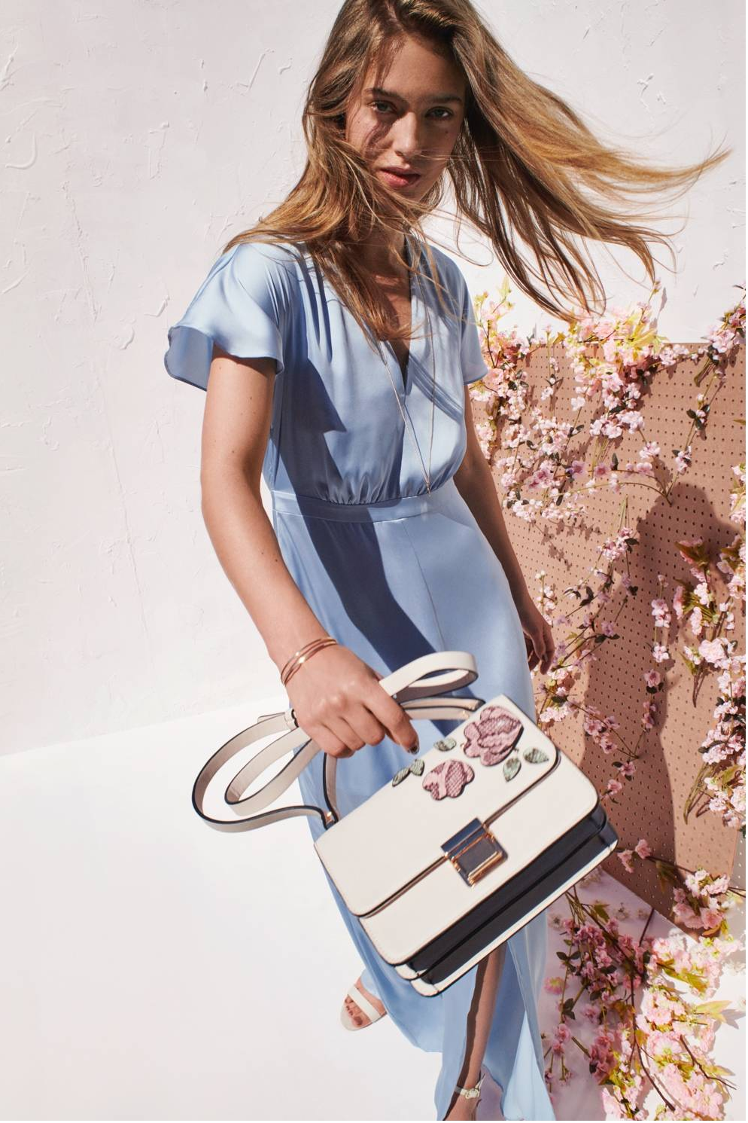
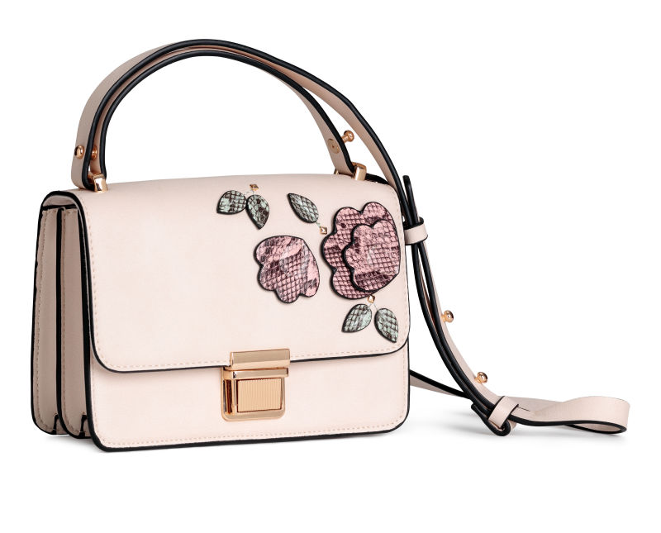
H&M дарит нам в этом сезоне цветущую коллекцию, представленную романтичными и изысканными моделями. Дизайнеры учли все модные тенденции весенне-летнего сезона, использовав в своей коллекции самые трендовые оттенки: Little Boy Blue, Almost Mauve, Pink Lavender, Spring Crocus и другие. Да, эти цвета совсем не кричащие, их нельзя назвать яркими. Но ведь настоящей королеве и не нужны "прожекторы", ведь она сама ярче звёзд!) Позвольте новым моделям коллекции IN FULL BLOOM подчеркнуть вашу уникальность, женственность и весеннюю лёгкость.
Предлагаю вам взглянуть на прекрасный цветочный лук этой весны

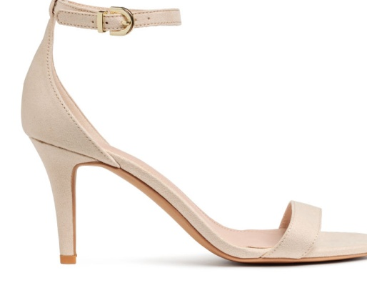

Весна, весна, пора любви
Романтичность этого образа является истинной необходимостью показать себя той, кем ты являешься на самом деле, а не крикливое тщеславие, когда пытаешься быть кем-то другим. Платье из лёгкого атласа, выполненное в оттенке Little Boy Blue из , несёт в себе лёгкость, свежесть и весеннее настроение. Не смотря на его длину, оно никак не скрывает вашей женственности. Платье позволяет оставаться вам загадочной феей, лишь тонко намекая окружающим о вашей страстной натуре.
Такое платье прекрасно дополняется открытыми туфлями-сандалиями в оттенке Almost Mauve на невысоком каблуке, что позволит вам не беспокоиться о долгих романтических прогулках!) Маленькая сумочка (Wristlet Bag), выполненная в таком же оттенке, станет прекрасным аксессуаром для данного лука. Отделка в виде роз будет напоминать вам и вашим близким о том, что весна - это всего лишь пять букв, но как в них много светла, веры в лучшее и счастья!
Расцветайте, и пускай окружающие знают, что вы и ваша душа IN FULL BLOOM

